*­­­­*

# Sistema Difuso para Mejora Automática de Contraste en Imágenes Médicas por Segmentación usando Fuzzy C-Means

C. E. Solórzano, A. Anzueto

Laboratorio de Biomecánica UPIITA, Instituto Politécnico Nacional, Ciudad de México, México

*Resumen*— **El presente trabajo muestra una propuesta de sistema de inferencia difuso automático para la mejora de contraste en imágenes médicas con la finalidad de facilitar la visualización de detalles para la interpretación de expertos en el área. El sistema utiliza el algoritmo fuzzy C-means para la detección de grupos que describen la imagen, éste a la vez es evaluado para encontrar el número óptimo de grupos mediante estimación de entropía. Una vez han sido hallados, se proponen nuevos grupos de tipo triangular usando los centros obtenidos por el paso anterior y a su vez grupos de salida de tipo gaussiano para la defusificación y la proposición automática de reglas para el sistema. El sistema es comparado entonces contra el algoritmo de ecualización de histograma. Los resultados obtenidos muestras la eficiencia de lo propuesto en este artículo.**

*Palabras clave*—**Difuso, contraste, imágenes, entropía, fuzzy C-means, automática.**

I. INTRODUCCIÓN

Los sistemas de adquisición de imágenes médicas han cobrado importancia en la medicina moderna como una herramienta para el correcto diagnóstico de diversas patologías [1]. Los resultados de estos estudios en ocasiones presentan imágenes con un limitado rango de tonos en la imagen completa o en el área de interés; ante esto se han desarrollado técnicas como el uso de sustancias de contraste para el realce de estos detalles.

Para imágenes digitales el contraste se puede definir como la medida de dispersión de los pixeles a lo largo de todos los valores posibles para un determinado formato. Se dice que una imagen posee bajo contraste cuando los pixeles se encuentran en un rango limitado de valores, dependiendo de su localización en el histograma estos pueden ser mayormente claros, oscuros o grises [2]. También se pueden encontrar imágenes con alto contraste, donde se tiene la combinación de claros y oscuros. Estas imágenes pueden ser encontradas en imágenes médicas, sistemas satelitales, microscopía de electrones e incluso fotografías [1].

Algunos de los métodos comunes para mejora de contraste en este tipo de imágenes son: ecualización de histograma, corrección gamma y transformación logarítmica, los cuales modifican de manera global la imagen. También han sido desarrollados sistemas adaptativos, los cuales mejoran de manera local el contraste con la información de la región analizada [2]. Sin embargo, estos métodos pueden fallar en determinados casos, como iluminación no uniforme o artefactos debido al formato usado para almacenar la imagen y en otros casos necesitar de la introducción manual de parámetros [3].

Lin y colaboradores en [3] desarrollan un sistema de mejora de contraste empleando el algoritmo Fuzzy C- means sobre el espacio de color CIE-Lab y utilizan un número determinado de clústeres para el desarrollo de su sistema. El sistema propuesto en este artículo subyace de una idea similar al considerar el algoritmo Fuzzy C-means, sin embargo, la propuesta en este trabajo es la obtención automática de los clústeres necesarios para lograr la mejora de contraste.

Ante esto se propone un método automático de mejora de contraste basado en segmentación por Fuzzy C-Means para reconocer los grupos que conforman la imagen y así distribuirlos de manera uniforme en el histograma mediante un sistema de lógica difusa.

### II. METODOLOGÍA

## Lógica Difusa

La lógica difusa está basada en la valuación de pertenencia de variables a determinados conjuntos que representan variables lingüísticas, las cuales son propuestas por el usuario basado en su experiencia y conocimiento previo, es decir, establecer un grado de pertenencia a estos, un ejemplo de esto sería el grado de pertenencia de la variable temperatura a los conjuntos frio, tibio y caliente. Posteriormente, se usa un conjunto de reglas de manera “*if a and/or b then c*” para inferir la salida del sistema [4].

La mejora de contraste por lógica difusa ha sido presentada previamente en trabajos [5, 6] para casos en los que algoritmos como ecualización de histograma no logran resultados satisfactorios. La aproximación común es analizar el histograma de la imagen original y establecer manualmente grupos que correspondan a los elementos que se desee marcar como claros, grises u oscuros en la imagen resultante.

## Fuzzy C-Means

El algoritmo Fuzzy C-Means funciona de manera no supervisada segmentado elementos de un set de datos presentado de acuerdo a la similitud que estos presenten entre sí, dado un número de clases a agrupar. El algoritmo ha sido usado previamente en trabajos referentes a la segmentación e identificación de tejidos en imágenes médicas, dado que estos tienen similitud en el nivel de escala de grises, estableciendo conjuntos con un grado de pertenencia dado para cada pixel a cada uno de los conjuntos [3, 7, 8].

El algoritmo propone un numero *k* de centros (*means*) de la misma dimensión que los datos de entrada, con los cuales se analiza grado de similitud de los datos presentes. Esta similitud se calcula de acuerdo a (1). Una vez que todos los datos han sido analizados se procede a actualizar el valor de los centros de acuerdo a (2) y estos pasos se iteran hasta que los centros tengan una variación mínima. En este caso se hace uso de los valores de escala de gris de una imagen como el set de datos.

$U_{ij}(x)=\frac{1}{\sum_{l=1}^{k}{{\left[\frac{\left\|x_{i}-c_{j}\right\|}{\left\|x_{i}-c_{l}\right\|}\right]}^{\frac{2}{m-1}}}}$ (1)

$c_{j}=\frac{\sum_{i=1}^{N}{{u_{ij}}^{m}x_{i}}}{\sum_{i=1}^{N}{{u_{ij}}^{m}}}$ (2)

*U* es la matriz de grado de pertenencia, esta posee una dimensión *N*k*, siendo *N* la cantidad de elementos en el set de datos y k el número propuesto de conjuntos, en la cual se tiene el grado de pertenencia de cada elemento a cada uno de los conjuntos encontrados. *c* es la matriz de centros, de dimensión *k*f*, donde *f* es la cantidad de características que definen a cada elemento en el set de datos. La mejora de contraste por segmentación ha sido trabajada previamente en [3, 9, 10], los cuales usan diferentes tipos de datos obtenidos de los pixeles de la imagen.

En la mayoría de trabajos previos [3, 10, 11], parten de un conocimiento *a priori* de las imágenes lo cual les ayuda a proponer los clústeres necesarios para la mejora de la imagen; el trabajo presentado propone una alternativa este inconveniente utilizando como métrica de calidad de la partición de los clústeres la medida de entropía, ya que para cada imagen obtenida con un número de clúster definido se obtendrá una medida diferente de la variación de los pixeles.

Para las imágenes segmentadas, con el método FCM, cada píxel tiene un valor numérico que representa la pertenencia a una región. Cuando un píxel tiene un valor alrededor de 0.5 significa que su pertenencia a una zona es imprecisa, por lo contrario, cuando el valor es cercano a la unidad o a cero tiene la certeza de pertenecer o no a una región. Por lo tanto, si consideramos esta premisa como medida de calidad en el segmentado, podemos argumentar que cuando la cantidad de píxeles, alrededor del valor 0.5, es baja se tendrá una imagen con zonas mejor definidas, por lo tanto, la medida de entropía nos ayuda a determinar la calidad en la imagen segmentada.

Para identificar el número óptimo de conjuntos a utilizar, se hace uso del coeficiente de entropía de Shannon (3), el cual es una métrica que permite seleccionar el mejor de los casos propuestos para la partición de los datos usando los valores resultantes de la matriz de partición *U* [3, 11].

El algoritmo propone de 3 a 8 conjuntos para segmentar, se obtiene el resultado de Fuzzy C-Means para cada caso y se selecciona aquel que posea la menor entropía.

$PE=\frac{1}{N\ln\left(1/k\right)}\sum_{i=1}^{N}{\sum_{j=1}^{k}{U_{ij}\ln{U_{ij}}}}$ (3)

## Sistema de inferencia difuso

Una vez que han sido identificados los centros de los conjuntos, se procede a crear conjuntos triangulares que representen el grado de pertenencia en un sistema de control difuso. Los conjuntos de entrada se proponen de acuerdo a (4). Posteriormente se obtiene la proporción de elementos que conforman cada grupo para establecer los grupos de salida, estos se proponen de tipo gaussiano de manera que los grupos se encuentren distribuidos uniformemente a lo largo del histograma y cuya apertura sea proporcional a los elementos que estos contienen, esto es expresado en (5). El objetivo de esto es poder usarlo junto a un sistema de reglas difuso para obtener salidas para cada pixel dentro del rango establecido, en este caso siendo de 0 a 255 para imágenes de 8-bits.

$f_{j}\left(x\right)=\left\{\begin{matrix}j=1 trimf(0, 0,{ c}_{1}) \\ 1<j<k trimf(c_{j-1}, { c}_{j}, { c}_{j+1}) \\ j=k trimf(c_{k}, 255, 255)\end{matrix}\right.$ (4)

$g_{j}\left(x\right)=\left\{\begin{matrix}j=1 gausmf(0, w_{j}) \\ j>1 gausmf(j*\frac{255}{k-1}, w_{j})\end{matrix}\right.$ (5)

$w_{j}=\frac{\sum{U_{ij}}}{\sum{U}}* β *255$ (6)

El termino wj en (6) se calcula por la división de las sumatoria en la matriz de partición, el coeficiente *Beta* y el máximo nivel de gris a representar, 255. *Beta* representa el nivel de traslape entre los conjuntos resultantes, en este trabajo se propone con un valor de seis.

Una vez que se han obtenido los conjuntos necesarios para el sistema de control difuso, se procede a crear las reglas de manera automática. Para esto se crean un número *k* de reglas, donde se establece una relación “*if fk then gk*” de manera que cada conjunto de entrada tiene un único grupo correspondiente a la salida del sistema.

## Contraste de media cuadrática (RMSC)

Como métrica para la estimación del contraste en las imágenes se calcula el contraste de media cuadrática (RMSC), el cual es un método para calcular el contraste de manera global en la imagen. Este método es independiente de la frecuencia, la distribución local de la imagen y el ruido presente. Para el cálculo de esta se hace uso de (7).

$RMSC=\sqrt{\frac{1}{N}\sum_{i=1}^{N}{\left(I_{i}-\overline{I}\right)}}$ (7)

Donde *Ii*representa el valor en escala de gris cada uno de los pixeles en la imagen e $\overline{I}$ el valor medio de escala de gris para la imagen.

III. RESULTADOS

El método propuesto se evaluó con imágenes médicas de tomografía axial computarizada y resonancia magnética con un bajo contraste. Estas fueron adquiridas de la base de datos de *MedPix* de la biblioteca nacional de medicina de EUA (NLM por sus siglas en inglés) en formato JPEG de 8-bits. Se hace uso de la librería scikit-fuzzy para el lenguaje de programación Python para la elaboración del código correspondiente, usando funciones para Fuzzy C-Means, el manejo de conjuntos difusos y el cálculo de la salida del sistema de inferencia.

La entropía para cada imagen un valor mínimo para los casos ideales similar al número de tejidos que pueden ser identificados en la imagen, junto a otro conjunto que representa el fondo.

A continuación se muestran resultados del método propuesto y su comparación con las imágenes original y resultante de ecualización de histograma. Se adjunta la tabla (1) con la información respecto a la entropía para el caso de segmentación seleccionado y el número de conjuntos, además el contraste estimado para las imágenes mejoradas por ecualización de histograma y el método propuesto.

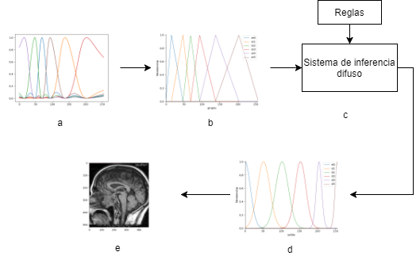

Fig. 1. Algoritmo del método propuesto. a) Obtención de conjuntos por Fuzzy C-Means, b) Conjuntos triangulares propuestos por (4), c) Sistema de inferencia basado en reglas, d) Conjuntos gaussianos de salida propuestos por (5), e) Imagen resultante.

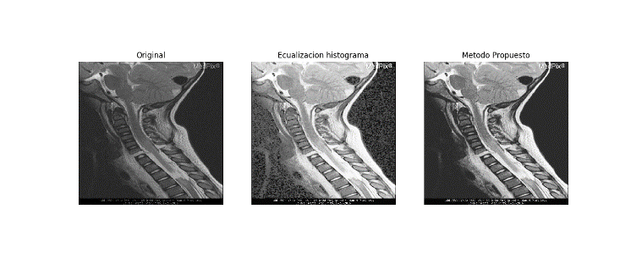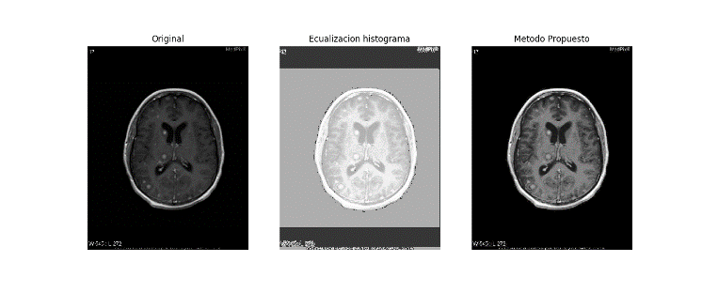

2

1

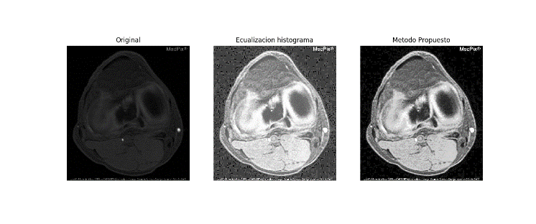

3

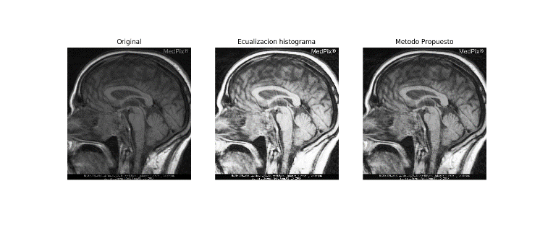

4

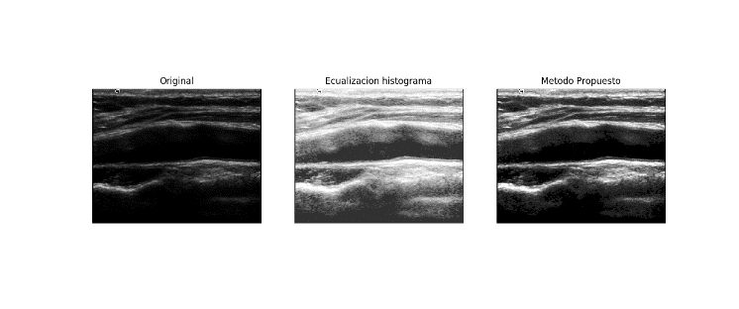

5

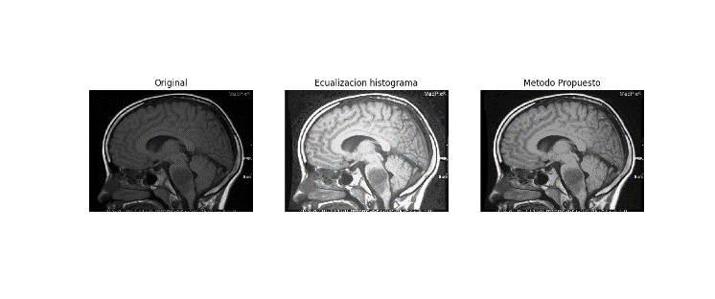

6

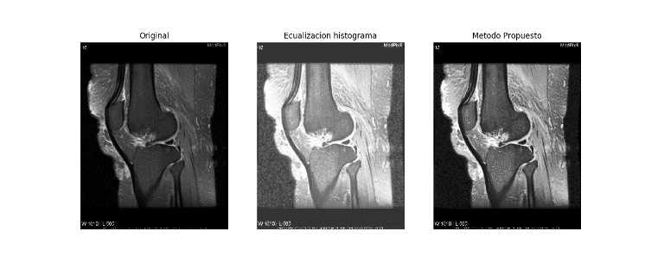

7

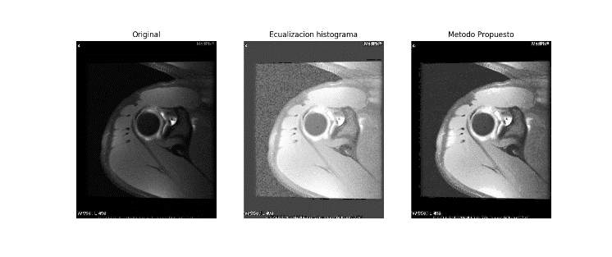

8

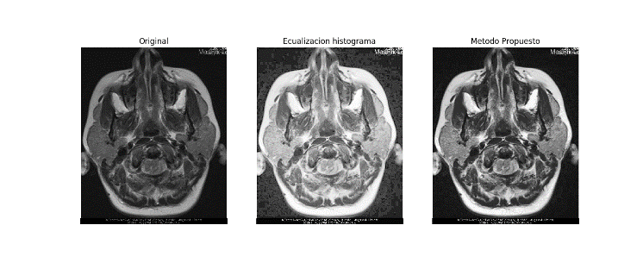

9

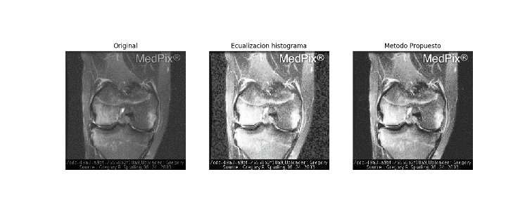

10

Fig. 2. Imágenes médicas (primera columna) e imágenes resultantes al aplicar ecualización de histograma (segunda columna) y el método propuesto (tercera columna).

TABLA I. RESULTADOS

|  |  |  |  |  |
| --- | --- | --- | --- | --- |
| # | Valores | | |  |
| Entropía | Conjuntos | RMSC EH | RMSC MP |
| 1 | 0.1147 | 6 | 71.20 | 66.81 |
| 2 | 0.0489 | 4 | 60.08 | 55.22 |
| 3 | 0.1084 | 6 | 66.71 | 80.28 |
| 4 | 0.1454 | 7 | 73.49 | 56.96 |
| 5 | 0.1259 | 6 | 66.13 | 67.79 |
| 6 | 0.1384 | 5 | 72.08 | 66.11 |
| 7 | 0.1224 | 5 | 66.0 | 68.31 |
| 8 | 0.1063 | 6 | 62.53 | 75.29 |
| 9 | 0.1262 | 6 | 70.82 | 68.81 |
| 10 | 0.1216 | 7 | 72.96 | 64.91 |

IV. DISCUSIÓN

Los resultados obtenidos con las imágenes propuestas presentan una mejora en el contraste de la imagen con respecto a la original y a su vez una mejor respuesta ante los artefactos y sobresaturación que presenta la ecualización de histograma.

La entropía de Shannon permite estimar la cantidad de conjuntos en los que se puede segmentar la imagen para definirla. Aumentar el número de conjuntos respecto a la cantidad óptima no presenta mejoras notorias y aumenta el tiempo de ejecución, reducir el número de conjuntos resta claridad a la imagen resultante.

El algoritmo se puede considerar lento con respecto a otros métodos por el número de etapas que requiere para el procesamiento, sin embargo, sus resultados son automáticos y la imagen resultante evita los problemas presentes en otros algoritmos.

El cálculo de la media cuadrada para estimar el contraste permite dar una estimación del contraste en la imagen, sin embargo, no permite evaluar el desempeño del método ante defectos en la imagen, ya que un valor alto también puede ser interpretado como una saturación en el resultado. El valor de esta métrica para el método propuesto permaneció en el mismo rango que el de ecualización de histograma, aunque con resultados diferentes. En los casos en los que el método propuesto obtuvo un valor mayor, se puede observar que ecualización de histograma saturó la imagen resultante.

V. CONCLUSIÓN

Las imágenes médicas pueden presentar un bajo contraste debido al método con que estas fueron adquiridas o por la similitud de los tejidos a analizar en el estudio. Es por esto que los algoritmos de mejora de contraste son una herramienta útil para el diagnóstico certero de patologías.

El método propuesto ha logrado mejorar el contraste conservando detalles de la imagen original, con una dispersión de los valores a lo largo del histograma y evitando mostrar los artefactos debido a la compresión de la imagen en un formato como JPEG o la manera con la cual fue adquirida.

La lógica difusa permite la creación de un sistema de inferencia para la mejora de contraste usando el nivel de gris de los pixeles. El algoritmo Fuzzy C-Means logra identificar los conjuntos que conforman la imagen para poder distribuirlos uniformemente en el rango establecido, donde cada uno de estos representa un tejido diferente, permitiendo una mejor distinción entre estos y la identificación de anomalías.

Gracias al algoritmo de Fuzzy C-Means y las diferentes métricas utilizadas es posible crear un método automatizado para la mejora de contraste sin comprometer la calidad y detalles presentes en la original. Creando de esta manera una imagen más fácil de interpretar.

BIBLIOGRAFÍA

[1] A. Shinkar, D. Prakash, “Contrast Enhancement Technique for Medical Images”, *IEEE in Proc. NCSPA-07*, Sept, 6-8, 2007.

[2] R. González, R. Woods, *Digital Image Processing*. New Jersey, USA: Prentice Hall, 2001.

[3] P. T. Lin, B. R. Lin, “Fuzzy Automatic Contrast Enhancement Based on Fuzzy C-Means Clustering in CIELAB Color Space,” *IEEE Mechatronic and Embedded Systems and Applications.* Oct. 2016.

[4] E. Rich, K. Knight, Inteligencia Artificial (2da ed.). Madrid: McGraw-Hill, 2010.

[5] H.D. Cheng, H. Xu “A novel fuzzy logic approach to contrast enhancement”. *Elsevier, Pattern Recognition*, vol. 33, no. 5 pp. 809-819, Mayo 2000.

[6] H.D. Cheng, H. Xu “A novel fuzzy logic approach to mammogram contrast enhancement”. *Elsevier, Pattern Recognition*, vol. 148, no. 1-4 pp. 167-184, Dic. 2002.

[7] T. Chaira. “A novel intuitionistic fuzzy c-means clustering algorithm and its application to medical images”. *Elsevier, Applied Soft Computing*, no. 11, pp. 1711-1717, 2011.

[8] S. K. Adhikari, et. al. “A Spatial Fuzzy C-means Algorithm with Application to MRI Image Segmentation”, *IEEE*, 2015.

[9] Y. Lai, K. Chung, G. Lin, C. Chen. “Gaussian mixture modeling of histograms for contrast enhancement”, *Elsevier Expert Systems with Applications,* no. 39, pp. 6720-6728. 2011.

[10] N. A. Issac, A. Visnaw, “An Efficient Constrast Enhancement Based On Image Equalization with Improved Threshold Median Filter”, IJAREEIE, vol. 2, Dic. 2013.

[11] V. Boskovitz, H. Guterman, “An Adaptive Neuro-Fuzzy System for Automatic Image Segmentation and Edge Detection”, *IEEE Transactions on Fuzzy Systems*, vol. 10, no. 2, Abril 2002.